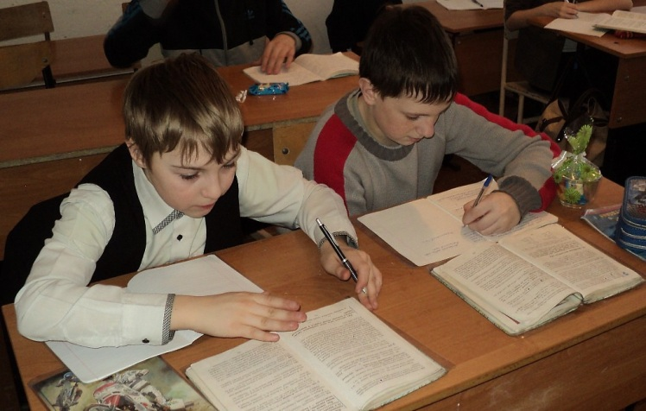
Мукин Евгений, 6 класс
Солёное озеро Шира
Когда я вспоминаю лето, то думаю о своей поездке в Хакасию, в детский санаторий «Шира».
Мы с семьёй выехали рано утром жарким летним днём. Оказавшись в Хакасии, я увидел из окна автомобиля безграничную степь, лишь кое-где зеленели леса. Цветы и травы покрывали зелёные холмы. Очень удивило большое поле, на котором сверкали на солнце колосья.
Приехав на место, мы сразу пошли на озеро Шира. На территории санатория находился пляж с раздевалками. Даже воздух, казалось, насыщен солёной влагой и ароматом трав. Вода в озере необычная - на дне лечебные грязи. Здесь лечат опорно-двигательный аппарат. Нас в день приезда сразу угостили «ширинской» минеральной водой.
Здесь прошло много радостных дней. Мы хорошо отдыхали, у меня появилось много новых друзей!

Удивительный день в моей жизни
Я в полном восторге от поездки в музей-заповедник «Томская писаница»! Мне многое понравилось там, но особенно – встреча с Дедом Морозом и посещение зоопарка!
Ночью был снегопад и лес превратился в зимнюю сказку. Сначала мы побывали в Резиденции Деда Мороза, который при входе в терем, назвал меня по имени, вручил подарок, поздравив с Новым годом.
Потом мы посетили зоопарк, где было много зверей и птиц. Долго гуляли по музею. Затем я катался на снегоходе по сказочному лесу. Чтобы утолить голод, зашли в чайную – попили чаю со сладостями и поехали домой.
Это был удивительный день в моей жизни.

